Marktconsultatie
Rekening Courant voor Justitiabelen

Kenmerk: IUC IENA/RR2021-01/DJI
Datum : 25-05-2021

Inleiding

Deze consultatie is door het Inkoop Uitvoeringscentrum Dienst Justitiële Inrichtingen opgesteld om (meer) informatie te verkrijgen met betrekking tot een Rekening Courant oplossing voor Justitiabelen ten behoeve van de Dienst Justitiële Inrichten (DJI), ter voorbereiding van een mogelijk op te starten Europese aanbesteding.

De organisatie
De Dienst Justitiële Inrichtingen (DJI) zorgt namens de Minister van Justitie en Veiligheid voor de uitvoer van straffen en vrijheidsbenemende maatregelen, die na uitspraak van een rechter zijn opgelegd. Met 38 vestigingen verspreid over het land en zo’n 13.000 medewerkers is DJI één van de grootste organisaties van Nederland. Jaarlijks herbergt DJI voor korte of langere tijd zo'n 37.000 justitiabelen, in gevangenissen en huizen van bewaring voor volwassenen, jeugdinrichtingen en klinieken.

Behoefte
DJI is voornemens om een andere oplossing voor de rekening courant voor justitiabelen te verwerven met o.a. de volgende kenmerken:
- een efficiënter behandelproces van de diverse soorten mutaties;
- controle- en analysemogelijkheden om ongewenste of verdachte transacties te identificeren.

Iedere marktpartij die van mening is dat zij een bijdrage kan leveren aan de consultatie kan deelnemen. De vragen die DJI heeft met betrekking tot de rekening courant voor justitiabelen zijn opgenomen in hoofdstuk 3.

Opbouw van dit document:
- Hoofdstuk 2 beschrijft de consultatie
- Hoofdstuk 3 bevat informatie omtrent de consultatieprocedure
- Hoofdstuk 3 bevat onze vragen
- Bijlage A beschrijft de uitgangspunten en randvoorwaarden van de consultatie

De consultatie

Doel

De justitiabele krijgt bij binnenkomst een rekening-courant (bestaande uit een besteedbaar gedeelte en een te blokkeren gedeelte). Het geld dat de justitiabele bij binnenkomst bij zich heeft, wordt via de inrichtingskas op zijn rekening courant bijgestort; contant geld binnen een inrichting is verboden. Tijdens zijn verblijf kan de justitiabele zijn rekening courant tegoed o.a. aanwenden voor boodschappen in de inrichtingswinkel, het huren van apparatuur (tv, radio), uitgaven voor activiteiten, resocialisatie doeleinden, telefoneren en het overmaken van gelden naar een externe bankrekening buiten DJI (betalen boete CJIB en overboeking naar een relatie). Daarnaast ontvangt de justitiabele op de rekening courant zijn loon voor gedane arbeid, zakgeld of leefvergoeding en bankontvangsten van zijn relaties buiten de poort.

Enkele aantallen:
- het totale uitstaande tegoed van justitiabelen is gemiddeld ongeveer 2 miljoen Euro;
- per jaar 1 miljoen berichten tussen de telefoonvoorziening en rekening courant;
- per jaar meer dan 2 miljoen loontransacties;
- per jaar meer dan 2 miljoen afboekingen (winkel, verhuur, activiteiten ed.);
- ongeveer 20.000 overboekingen per jaar naar buiten;
- gemiddeld 25.000 nieuwe debiteuren per jaar.

De rekening courant voor justitiabelen is momenteel onderdeel van Leonardo (het financiële systeem van DJI) met een arbeidsintensief goedkeurings- en controleproces alvorens een transactie daadwerkelijk tot een af- of bijboeking op de betaalrekening leidt.

DJI is voornemens om een andere oplossing voor de rekening courant voor justitiabelen te verwerven.

Gewenste situatie

De gewenste situatie beschrijven we hieronder aan de hand van een aantal user-stories.

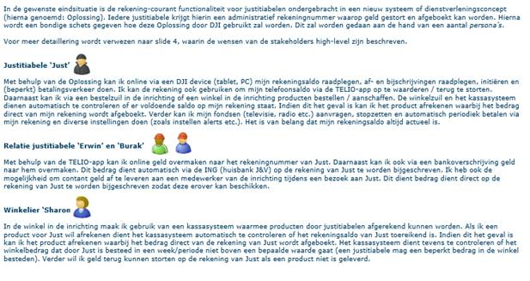
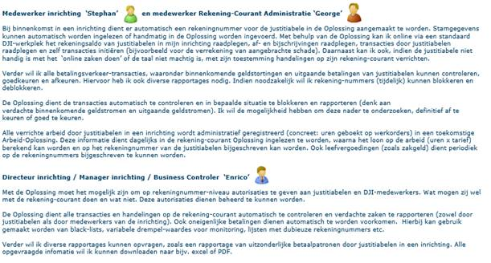

Context

De rekening courant heeft veel interacties met de omgeving, die in onderstaande figuur schematisch zijn weergegeven.

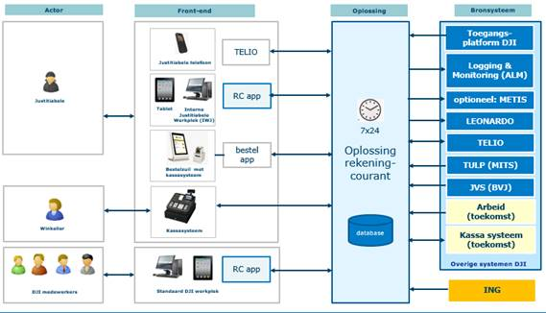

Toelichting:
- Toegangsplatform DJI: toegangsbeheer voor medewerkers tot DJI systemen
- Logging & Monitoring (ALM): vastlegging van logginggegevens uit applicaties worden vastgelegd
- METIS: datawarehouse voor managementinformatie
- LEONARDO: financieel systeem (op basis van Oracle eBS) van J&V
- TELIO: justitiabele telefonie
- TULP/BVJ/MITS: basisregistratie van een inrichting voor volwassenen
- JVS: basisregistratie van een jeugdinrichting
- Arbeid (toekomst): toekomstige oplossing voor de urenregistratie van justitiabelen arbeid
- Kassa systeem (toekomst): toekomstige oplossing voor kassasystemen in DJI inrichtingen (voor het afrekenen van bestellingen van justitiabelen).

De rekening courant heeft diverse soorten van gegevensuitwisseling met de omgeving:
- bijboekingen;
- afboekingen;
- opvragingen;
- rapportages.
De gegevens worden met name uitgewisseld via bestanden, realtime koppelingen (bijvoorbeeld met devices) en XML berichten.

Naast bovengenoemde gegevensuitwisseling is het ook van belang dat de financiële transacties gemonitord worden. Denk hierbij aan verdachte transacties herkennen en blokkeren, transacties blokkeren op basis van blacklists, etc.

Twee varianten voor de nieuwe rekening courant voor justitiabelen

Voor de nieuwe oplossing voor de rekening courant voor justitiabelen overweegt DJI deze twee varianten:

1. Rekening courant ICT-voorziening
Een marktpartij levert een rekening courant ICT-voorziening, houdt deze in stand conform actuele regelgeving en doet de verdere doorontwikkeling.

2. Rekening courant dienstverlening
Een marktpartij levert een rekening courant dienst. DJI kan toezicht houden op de dienstverlening van de marktpartij.

Met deze marktconsultatie hoopt DJI inzicht te krijgen in de mogelijkheden bij marktpartijen voor de hierboven geschetste varianten 1 en 2.

Procedure
Door deelname aan deze consultatie gaat u onvoorwaardelijk akkoord met de uitgangspunten en randvoorwaarden zoals opgenomen in bijlage A.

Planning
Voor deze consultatie houdt het IUC DJI onderstaande planning aan:

Activiteit | Uiterlijke datum
Versturen consultatie | 25-05-2021
Uiterste datum voor het indienen van vragen | 07-06-2021
Beantwoording van de vragen (Nota van Inlichtingen) | 14-06-2021
Uiterste datum indienen reactie consultatie | 28-06-2021
Planning gesprekken* | 05-07-2021 / 09-07-2021

* Deelnemers worden vroegtijdig geïnformeerd over onder meer de inhoud, plaats, datum
en tijd. Een presentatie kan onderdeel uitmaken van het gesprek

Aan bovenstaande planning kunt u geen rechten ontlenen. Het IUC DJI kan deze planning tussentijds aanpassen indien daar aanleiding toe bestaat. De planning is derhalve indicatief, waarbij de zorg in acht wordt genomen om de planning aan te houden.

Indienen van vragen
Indien u vagen of opmerkingen heeft met betreking tot deze marktconsultatie kunt u bijlage B gebruiken en deze indienen op Tenderned via de ‘Berichtenmodule’. U wordt verzocht uw uw vragen uiterlijk op de in de planning opgenomen datum in te dienen.

De vragen zullen geanonimiseerd worden verzameld en beantwoord in de Nota van Inlichtingen die op Tenderned zal worden gepubliceerd.

Indienen reactie consultatie
Deelnemers worden gevraagd de antwoorden op de in hoofdstuk 3 opgenomen vragen in te dienen op TenderNed via de ‘Berichtenmodule’. U wordt verzocht uw reactie uiterlijk op de in de planning opgenomen datum in te dienen. U kunt dit document ‘Marktconsultatie Rekening Courant Justitiabelen’ gebruiken.

Naar aanleiding van de ingediende reacties houdt het IUC DJI de optie open om deelnemers uit te nodigen om (mondeling) een aanvullende toelichting te geven op de door hun ingestuurde informatie.

Afronden consultatie
Het IUC DJI zal de consultatie afronden door een geanonimiseerd verslag op te stellen en toe te sturen aan alle respondenten. Indien een aanbesteding volgt, dan zal het verslag als bijlage bij de aanbestedingsstukken worden gevoegd.

3. Vragen

Respondent <naam organisatie>

Rekeningen
- Hoe kan een nieuwe rekening worden aangevraagd/aangemaakt voor een justitiabele? En beëindigd?
- Kan een beëindigde rekening worden heropend voor dezelfde justitiabele?
- Hoe snel is een rekening beschikbaar na het moment van aanvragen/aanmaken?

Transacties
- Wat voor soort transacties zijn mogelijk met de rekening courant oplossing?
- Hoe kan met autorisaties worden ingesteld wie transacties kunnen uitvoeren?
- Hoe kan functiescheiding worden ingericht?
- Hoe snel worden transacties verwerkt?
- Hoe snel wordt het rekeningsaldo bijgewerkt?

Applicaties
- Welke applicaties omvat de oplossing voor DJI?
- Hoe is toegang tot de apps/applicaties geregeld?

Devices
- Op welk soort devices kunnen de applicaties die bij de oplossing horen worden gebruikt?

Autorisatie
- Hoe is de autorisatie geregeld?
- Hoe kan functiescheiding worden geborgd?

Beschikbaarheid, performance, schaalbaarheid
- Wat is de technische beschikbaarheid van de rekening courant oplossing?
- Kunt u iets vertellen over de performance van de oplossing?
- Kunt u iets vertellen over de schaalbaarheid van de oplossing?
- Kunt u iets vertellen over welke talen beschikbaar zijn in de oplossing?

Beveiliging
- Kunt u meer informatie geven over de beveiliging van de rekening courant oplossing?
- Hoe worden beveiligingsincidenten en datalekken afgehandeld?
- Hoe worden penetratietesten uitgevoerd?

Gegevensopslag en archivering
- Waar worden de gegevens opgeslagen?
- Hoe is het eigenaarschap van de gegevens georganiseerd?
- Hoe is archivering geregeld?
- Hoe kunnen historische gegevens worden ingezien?
- Wat gebeurt er met de gegevens na contractbeëindiging?
- Hoe kunnen we voldoen aan de wettelijke bewaartermijnen?
- Hoe is back-up en recovery georganiseerd?

Detectie ongewenste transacties/fraude
- Kunt u meer informatie geven over de herkenning en afhandeling van ongewenste transacties?
- Idem voor frauduleuze transacties?

Rapportage
- Wat zijn de rapportagemogelijkheden?

Koppelbaarheid
- Hoe kan de rekening courant oplossing gegevens uitwisselen (invoer en uitvoer) met systemen van DJI en van andere partijen?
- Kunt u informatie geven over de import en export van gegevens?
- Kunt u meer informatie geven over de wijze waarop met andere systemen kan worden gekoppeld (bijvoorbeeld winkel-randapparatuur en bestel-randapparatuur)?
- Hoe kunnen gegevens uit een bestaande rekening-courant in de oplossing worden opgenomen?

Beheer
- Hoe is het applicatiebeheer georganiseerd?
- Hoe is het technisch beheer georganiseerd?
- Hoe is het versiebeheer georganiseerd?
- Wat wordt er gelogd?
- Zijn de loggegevens opvraagbaar?
- Wat zijn de beheernormen?
- Kan DJI wijzigingsvoorstellen indienen?
- Hoe worden wijzigingsvoorstellen geprioriteerd en uitgevoerd?
- Hoe is de afstemming met klanten/gebruikers georganiseerd?

Governance
- Hoe voldoet de oplossing aan de van toepassing zijnde wet- en regelgeving?
- Hoe kan DJI controles uitvoeren om toezicht te kunnen houden?
- Hoe worden afspraken over beheer en dienstverlening gemaakt en bewaakt?
- Valt uw organisatie en/of (een onderdeel van uw) oplossing onder buitenlandse wetgeving?

Visie
- Wat is uw visie op de toekomst van rekening courant oplossingen?
- Wat is uw visie op toekomstige betaalmogelijkheden in betalingsverkeer?

Kostenindicatie
- Kunt u een vrijblijvende grove indicatie geven van de eenmalige en periodieke kosten van de rekening courant oplossing? (Eenmalige kosten kunnen onder andere ook betrekking hebben op migratie en op afbouw van de dienstverlening na contractbeëindiging; periodieke kosten kunnen onder andere ook betrekking hebben op licenties en op beheer)

Architectuur
- Wordt SSO (single Sign On) ondersteund?
- Hoe wordt gekopeld aan kernregisters van DJI?
- Hoe wordt gekoppeld aan een DJI service bus?
- Hoe worden de loggegevens naar een centrale logvoorziening van DJI verstuurd?
- Hoe kan worden gekoppeld aan het netwerk van het Ministerie van Justitie en Veiligheid (JustitieNet)?
- Kan de oplossing on-premise in een DJI-datacenter worden geïmplementeerd?
- Maakt uw oplossing gebruik van open source componenten? Zo ja, hoe is het onderhoud hierop geregeld?

